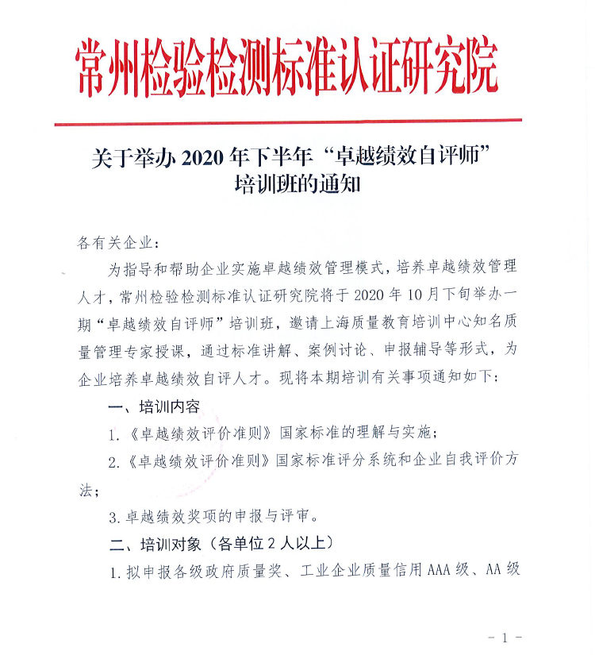

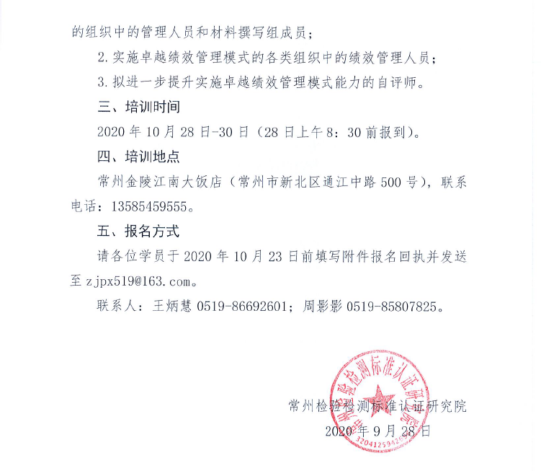

附件

2020年下半年“卓越绩效自评师”培训班报名回执表

|  |  |  |  |  |  |  |
| --- | --- | --- | --- | --- | --- | --- |
| **单位名称** |  | | | | | |
| **通讯地址** |  | | | | | |
| **培训联系人** |  | **联系电话** | |  | **电子**  **邮箱** |  |
| **培训人员姓名** | **部门及职务** | | **手机号码** | | **住宿需求**  （费用自理，如不住宿，此项不填） | |
| 性别 | 单住/合住 |
|  |  | |  | |  |  |
|  |  | |  | |  |  |
|  |  | |  | |  |  |
|  |  | |  | |  |  |
|  |  | |  | |  |  |
| **费用**  **缴纳** | 1500元/人（含中午工作餐），同一家企业4人及以上1200元/人，可在报到时交纳，或报到前汇款至指定账户。 | | | | | |
| **汇款信息** | 单位名称：常州检验检测标准认证研究院  开户行:工商银行常州广化支行  账号: 1105020909001607272 | | | | | |
| **开票信息**  （请正确填写或附图） | 单位名称：  纳税人识别号：  地址、电话：  开户行：  开户行账号： | | | | | |
| **对本次培训的建议/需求** |  | | | | | |

[请于2020年10月23日前发送至zjpx519@163.com](mailto:请于2020年6月15日前发送至zjpx519@163.com)，联系电话：0519-86692601，85807825。